**Тест**

**Вариант I**

**А1.** Значение sin  равно:

а)  б) - ; в) ; г) - .

**А2**. Найдите множество значений функции: y = 1 + 2 cos 3x

а) ; б) ; в) ; г) 



**А3.** Какие из функций являются чётными:

1) у = sin 3x; 2) y = x sin5x; 3) y = x3 – sin 2x; 4) y = .

3) 1 и 3; б) 2 и 3; в) 2 и 4; г) 3 и 4.

**А4.** Период функции y = sin  равен:

а) ; б) ; в) ; г) .

**А5.** Укажите область определения функции у = 6 + 5cosx.

а) множество действительных чисел;

б) множество действительных чисел, кроме чисел вида 𝜋n, n ∊ Z;

в) множество действительных чисел, кроме чисел вида $\frac{π}{2}+ πn, n∈Z$;

г) $\left[-1;1\right]$.

**А6**. График какой функции изображён на рисунке?

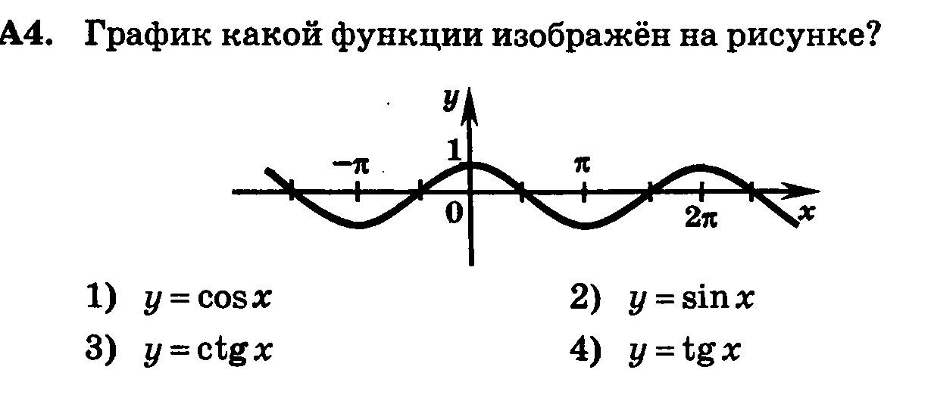

а) у = cosx; б) y = sinx; в ) y = ctgx; г ) y = tgx.

**А7**. Найдите координаты всех точек пересечения графика функции у = сtgx с осью абсцисс.

а) $\left(\frac{π}{2};0\right), n ϵ Z$; б) $\left(\frac{π}{2}+ πn;0\right),n ϵ Z$;

в) $\left(πт;0\right), n ϵ Z$; г) нет точек пересечения.

**В1.** Укажите наименьшее значение функции у = - sinx - 6

**B2**. Найдите ординату точки пересечения графика функции у = 5 - 2sinx с осью ординат.

**Вариант II**

**А1.** Значение cos ( -  равно:

а)  б) - ; в) ; г) - .

**А2**. Найдите область значений функции: у = 3 – 4 sin 5x.

а) ; б) ; в) ; г) .

**А3.** Какие из функций являются нечётными:

1) y = cos 5x; 2) y = x – sin 5x; 3) y = 1 + tg x; 4) y = x cos x.

а) 1 и 3; б) 2 и 4; в) 2 и 3; г) 1 и 4.

**А4.** Период функции y = cos  равен:

а) ; б) ; в) ; г) .

**А5.** Укажите область определения функции у = 1 - 4tgx

а) $\left[-1;1\right]$;

б) множество действительных чисел;

в) множество действительных чисел, кроме чисел вида 𝜋n, n ∊ Z;

г) множество действительных чисел, кроме чисел вида $\frac{π}{2}+ πn, n∈Z$.

**А6.** График какой функции изображён на рисунке?

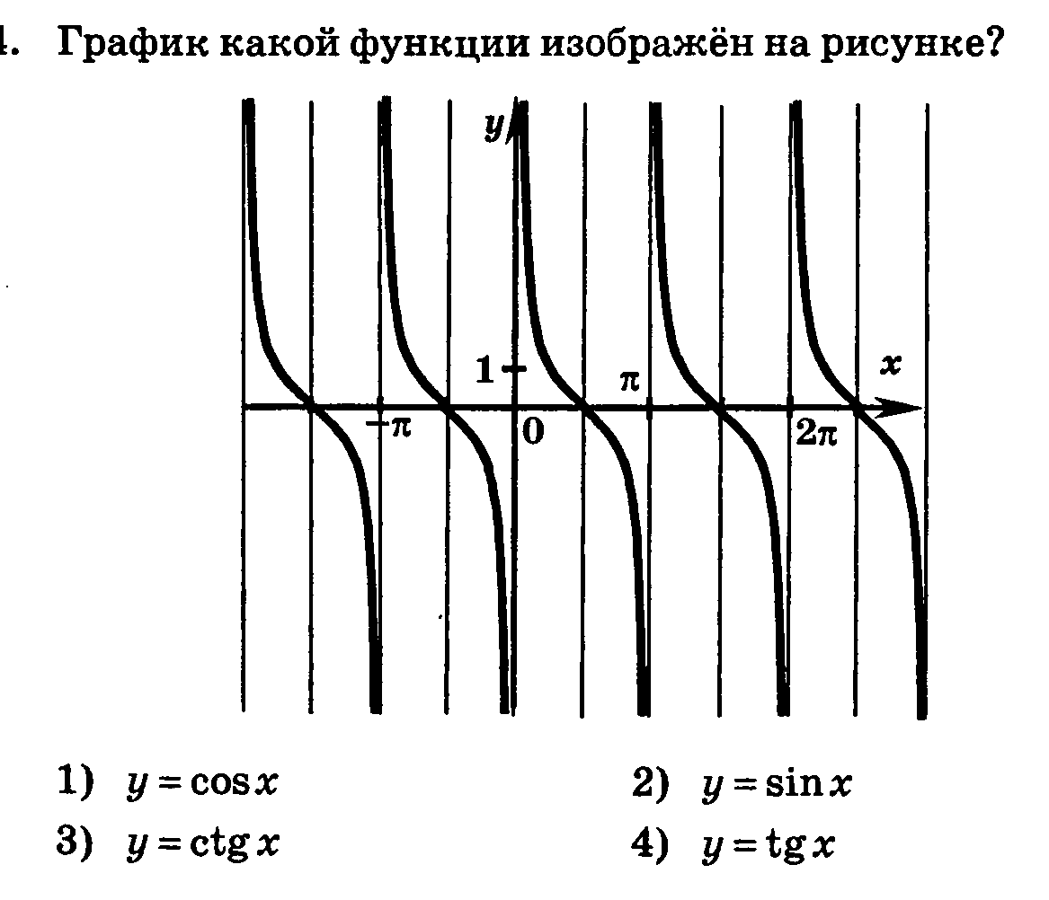

а) у = cosx; б) y = sinx; в ) y = ctgx; г ) y = tgx.

**А7.** Найдите координаты всех точек пересечения графика функции у = sinx с осью абсцисс.

а) $\left(πn;0\right), n ϵ Z$; б) $\left(\frac{π}{2}+ πn;0\right),n ϵ Z$;

в) $\left(π;0\right), n ϵ Z$; г) нет точек пересечения

В1. Укажите наибольшее значение функции у = - 7 - cosx.

В2. Найдите ординату точки пересечения графика функции у = 1 - 5cosx с осью ординат.